2° SABATO DEL MESE
SCUOLA DELLA PAROLA
(ore 16 - 17.30)
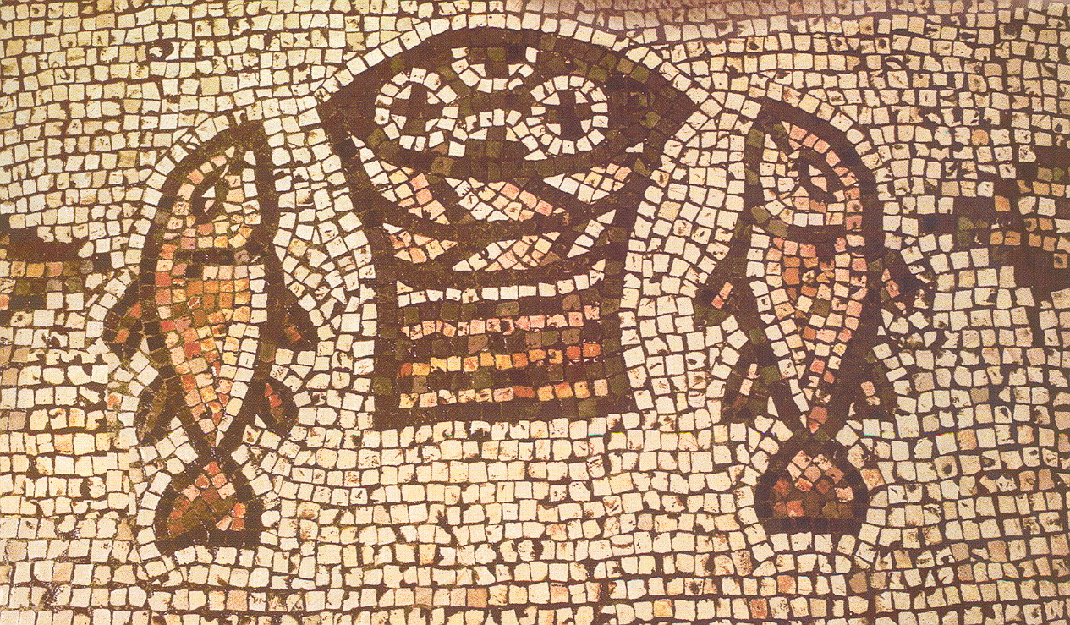
CHE CERCATE?
Fede e preghiera nel vangelo di Giovanni

- INVOCAZIONE DELLO SPIRITO
Vieni, Santo Spirito, manda a noi dal cielo un raggio della tua luce.
Vieni, padre dei poveri, vieni, datore dei doni, vieni, luce dei cuori.
Consolatore perfetto; ospite dolce dell’anima, dolcissimo sollievo.
Nella fatica, riposo, nella calura, riparo, nel pianto, conforto.
O luce beatissima, invadi nell’intimo il cuore dei fedeli.
Senza la tua forza, nulla è nell’uomo, nulla senza colpa.
Lava ciò che è sordido, bagna ciò che è arido, sana ciò che sanguina.
Piega ciò che è rigido, scalda ciò che è gelido, drizza ciò che è sviato.
Dona ai tuoi fedeli che solo in te confidano i tuoi santi doni.
Dona virtù e premio, dona morte santa, dona gioia eterna.

Introduzione al NT - Importanza di Quel primo secolo…
- AVVENIMENTI CRISTOLOGICI (…30)
- AVVENIMENTI ECCLESIOLOGICI (30-70)
- APPROFONDIMENTI TEOLOGICI (70-100)

INTRODUZIONE AL VANGELO DI GIOVANNI

A) Dal Vangelo ai “vangeli”: ( evento Gesù – comunità cristiana che vive, prega, annuncia, approfondisce, difende la fede – redazione degli scritti in ambiente liturgico, missionario, catechetico, apologetico)
B) I vangeli sinottici:
- Marco dei catecumeni;
- Matteo del catechista,
- Luca del missionario che “Traduce” il vangelo
C) Giovanni, il vangelo del “Presbitero”, dell’adulto nella fede, il vangelo spirituale per eccellenza. Scritto per ultimo, verso gli anni 90, è frutto di riflessione personale e comunitaria. Divisibile in due parti:
- PROLOGO accenno sinfonico di tutti i temi che verranno trattati
- IL LIBRO DEI SEGNI (cc.1-12) = Non è Giunta La Sua Ora!
- IL LIBRO DELLA GLORIA (cc. 13-20)= E’ Giunta La Sua Ora!
- CONCLUSIONE

    - La settimana inaugurale (cc. 1-2) In Genesi: settimana della creazione… in Gv: settimana della Ri-creazione

A) LA SETTIMANA INAUGURALE (CC. 1-2)  E questa è la testimonianza di Giovanni, quando i Giudei gli inviarono da Gerusalemme sacerdoti e leviti a interrogarlo: “Chi sei tu?”. ²⁰ Egli confessò e non negò, e confessò: “Io non sono il Cristo”. ²¹ Allora gli chiesero: “Che cosa dunque? Sei Elia?”. Rispose: “Non lo sono”. “Sei tu il profeta?”. Rispose: “No”. ²² Gli dissero dunque: “Chi sei? Perché possiamo dare una risposta a coloro che ci hanno mandato. Che cosa dici di te stesso?”. ²³ Rispose: “Io sono voce di uno che grida nel deserto: Preparate la via del Signore , come disse il profeta Isaia”. ²⁴ Essi erano stati mandati da parte dei farisei. ²⁵ Lo interrogarono e gli dissero: “Perché dunque battezzi se tu non sei il Cristo, né Elia, né il profeta?”. ²⁶ Giovanni rispose loro: “Io battezzo con acqua, ma in mezzo a voi sta uno che voi non conoscete, ²⁷ uno che viene dopo di me, al quale io non son degno di sciogliere il legaccio del sandalo”. ²⁸ Questo avvenne in Betània, al di là del Giordano, dove Giovanni stava battezzando. ²⁹ Il giorno dopo, Giovanni vedendo Gesù venire verso di lui disse: “Ecco l'agnello di Dio, ecco colui che toglie il peccato del mondo! ³⁰ Ecco colui del quale io dissi: Dopo di me viene un uomo che mi è passato avanti, perché era prima di me. ³¹ Io non lo conoscevo, ma sono venuto a battezzare con acqua perché egli fosse fatto conoscere a Israele”. ³² Giovanni rese testimonianza dicendo: “Ho visto lo Spirito scendere come una colomba dal cielo e posarsi su di lui. ³³ Io non lo conoscevo, ma chi mi ha inviato a battezzare con acqua mi aveva detto: L'uomo sul quale vedrai scendere e rimanere lo Spirito è colui che battezza in Spirito Santo. ³⁴ E io ho visto e ho reso testimonianza che questi è il Figlio di Dio”.  B) - I PRIMI DISCEPOLI  ³⁵ Il giorno dopo Giovanni stava ancora là con due dei suoi discepoli ³⁶ e, fissando lo sguardo su Gesù che passava, disse: “Ecco l'agnello di Dio!”. ³⁷ E i due discepoli, sentendolo parlare così, seguirono Gesù. ³⁸ Gesù allora si voltò e, vedendo che lo seguivano, disse: “Che cercate?”. Gli risposero: “Rabbì (che significa maestro), dove abiti?”. ³⁹ Disse loro: “Venite e vedrete”. Andarono dunque e videro dove abitava e quel giorno si fermarono presso di lui; erano circa le quattro del pomeriggio. ⁴⁰ Uno dei due che avevano udito le parole di Giovanni e lo avevano seguito, era Andrea, fratello di Simon Pietro. ⁴¹ Egli incontrò per primo suo fratello Simone, e gli disse: “Abbiamo trovato il Messia (che significa il Cristo)” ⁴² e lo condusse da Gesù. Gesù, fissando lo sguardo su di lui, disse: “Tu sei Simone, il figlio di Giovanni; ti chiamerai Cefa (che vuol dire Pietro)”. ⁴³ Il giorno dopo Gesù aveva stabilito di partire per la Galilea; incontrò Filippo e gli disse: “Seguimi”. ⁴⁴ Filippo era di Betsàida, la città di Andrea e di Pietro. ⁴⁵ Filippo incontrò Natanaèle e gli disse: “Abbiamo trovato colui del quale hanno scritto Mosè nella Legge e i Profeti, Gesù, figlio di Giuseppe di Nazaret”. ⁴⁶ Natanaèle esclamò: “Da Nazaret può mai venire qualcosa di buono?”. Filippo gli rispose: “Vieni e vedi”. ⁴⁷ Gesù intanto, visto Natanaèle che gli veniva incontro, disse di lui: “Ecco davvero un Israelita in cui non c'è falsità”. ⁴⁸ Natanaèle gli domandò: “Come mi conosci?”. Gli rispose Gesù: “Prima che Filippo ti chiamasse, io ti ho visto quando eri sotto il fico”. ⁴⁹ Gli replicò Natanaèle: “Rabbì, tu sei il Figlio di Dio, tu sei il re d'Israele!”. ⁵⁰ Gli rispose Gesù: “Perché ti ho detto che ti avevo visto sotto il fico, credi? Vedrai cose maggiori di queste!”. ⁵¹ Poi gli disse: “In verità, in verità vi dico: vedrete il cielo aperto e gli angeli di Dio salire e scendere sul Figlio dell'uomo”.  C 2 Tre giorni dopo, ci fu uno sposalizio a Cana di Galilea e c'era la madre di Gesù… | note

Davanti allo specchio…
In una cultura dell’apparenza, si può essere persone di sostanza?
Nella società consumistica, è possibile avere uno stile di vita sobrio?
In mezzo a gente disposta ai compromessi, riusciamo a essere persone oneste? Abbiamo il coraggio di denunciare il male? Compiuta la nostra missione, riusciamo a metterci da parte, con serenità?

PRIMI DISCEPOLI: CHE CERCATE? riesci a rispondere a questa domanda o…scappi? Col verbo cercare, con questa domanda si apre e chiude il Vang. di GV. Passando dalle cose alla persona: CHI CERCATE? Cfr Gv 1,38 e Gv 20

Ho deposto la mia vita ai Suoi piedi:
DON ORIONE E L’EUCARESTIA
Anch’io sento un grande desiderio di amare il Signore,
e di consumare la mia vita davanti a Lui …
Io vi dichiaro che non so nulla,
e non vado cercando null’altro che Lui! Lui! Lui!
---------------------------------------------------------------------------------------------------------------------------------------------------------------------------------------------------------------------------------------------------------------------------------
JEZU, UFAM TOBIE - JEZU, UFAM TOBIE. | 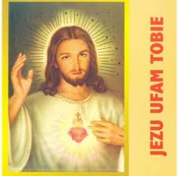
Ti seguirò, ti seguirò, o Signore, e nella tua strada camminerò.
Ti seguirò nella via dell'amore e donerò al mondo la vita.
Ti seguirò nella via del dolore e la tua croce ci salverà.
Ti seguirò nella via della gioia e la tua luce ci guiderà.
ECCOMI, Signore io vengo; eccomi, si compia in me la tua volontà.
NEL TUO SILENZIO accolgo il Mistero - venuto a vivere dentro di me Sei Tu che vieni o forse è più vero - che Tu mi accogli in Te, Gesù  -Sorgente viva che nasce nel cuore è questo dono che abita in me La tua presenza è un fuoco d’amore - che avvolge l’anima mia, Gesù - Ora il tuo Spirito in me dice “Padre” - Non sono io a parlare, sei Tu Nell’infinito oceano di pace Tu vivi in me, io in Te, Gesù  - Ubi Caritas et amor Deus Ibi est  - GESÙ, GESÙ, GESÙ, GESÙ, GESÙ! Morì per noi. Risuscitò.  Resta con noi | CANTO A TE, MARIA Gen Verde  Nella casa tua io canto a te, Maria; prendi fra le mani tu la vita mia;  accompagna il mio cammino verso Lui sulla strada che hai percorso tu, Maria - Tu, che hai vissuto nella verità, tu vera donna della libertà, dal cuore tuo l’amore imparerò e ne mondo io lo porterò.  Resta vicino a me, Madre di Dio, del tuo coraggio riempi il cuore mio; solo l’amore allora mi guiderà, sarò luce per l’umanità.  COSA RENDERTI  - Cosa renderti, come offrirmi a te-  Come dirti il mio grazie? Non ho nulla tu lo sai, Non ho altro che la mia povertà. Padre accettala, Padre accoglila, Nel tuo pane con Gesù Ogni cosa mia appartiene a TE Ogni attimo è tuo dono

" SO CHE SEI QUI in questo istante so che sei qui dentro di me abiti qui in questo niente ed io lo so che vivi in me. Che mai dirò al mio Signore? che mai dirò? Tutto tu sai! ti ascolterò nel mio silenzio e aspetterò che parli tu. E mi dirai cose mai udite mi parlerai del Padre. mi colmerai d'amore e scoprirò chi sei. Io sento in me la tua pace la gioia che tu solo dai. attorno a me io sento il cielo, un mondo di felicità.
Mio Dio sei qui! Quale mistero. VERBO DI DIO E UMANITA'. Non conta più lo spazio e il tempo è scesa qui l'eternità. Cosa sarà il paradiso? Cosa sarà la vita? Sarai con noi per sempre, sempre, tu tutto in noi, noi in te."

- OH, OH, OH! ADORAMUS TE, DOMINE
    - Preghiera personale...Risonanze ...
-----------------------------------------------------------------------------------------------------
-----------------------------------------------------------------------------------------------------
-----------------------------------------------------------------------------------------------------
d.alesiani@virgilio.it - www.sanbiagiofano.it

